２０２１年度

水質検査計画

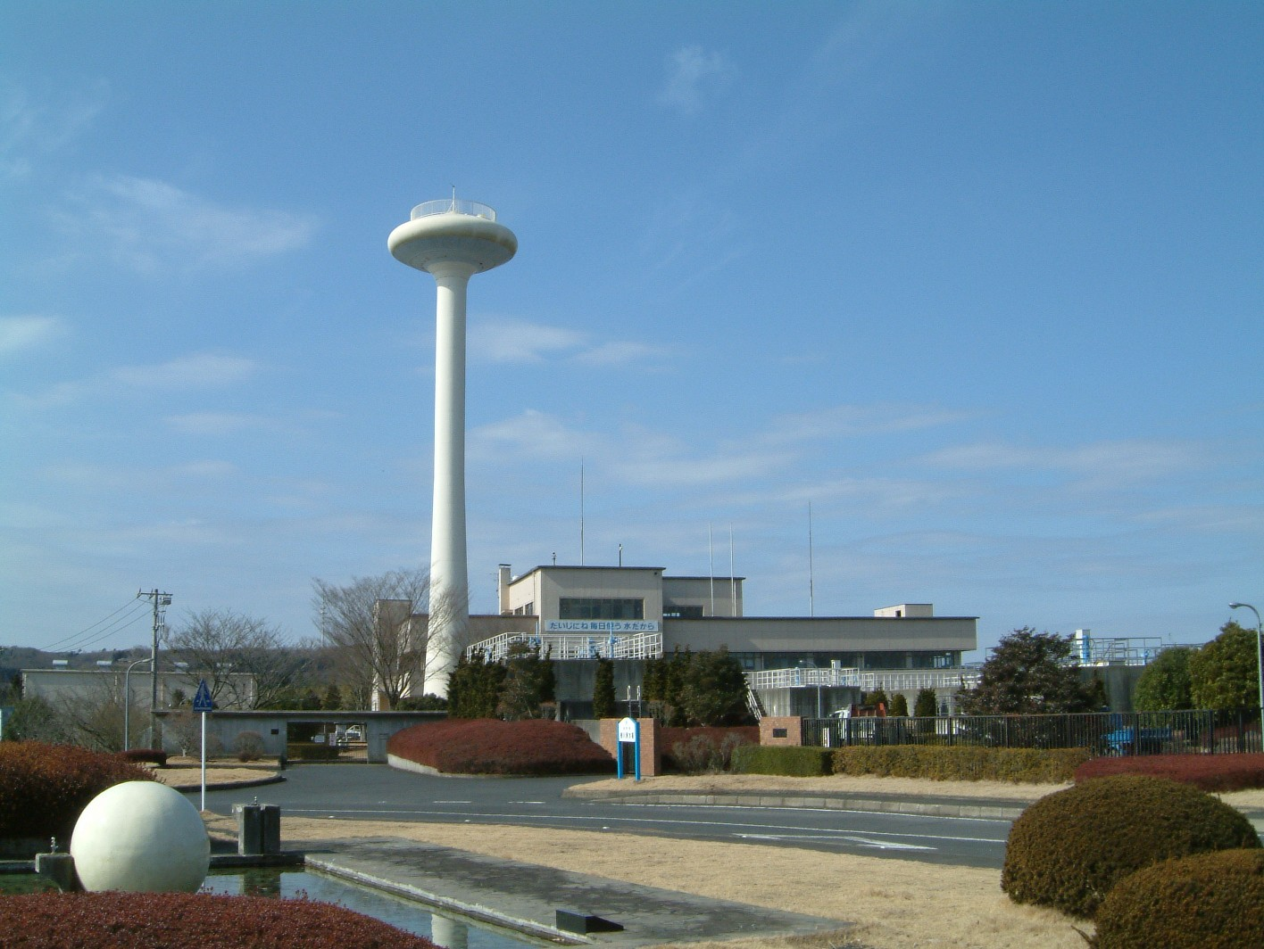
［ 楮川浄水場 ］

水戸市上下水道局水道部

はじめに

水質検査は，水道水が水質基準に適合し安全であることを保障するために不可欠であり，水道水の水質管理において中核をなすものです。
この水質検査計画は，水質検査の適正化を確保するために，水道水及び水道水源の状況をふまえ，水質検査項目や検査地点等を定めたものです。
水戸市上下水道局水道部では，お客さまに水道水を安心してお使いいただくために，水道水質基準を順守し，計画的に水質検査を実施いたします。

水質検査計画の内容

１ 基本方針
２ 水道事業の概要
３ 水道原水の汚染要因及び水質管理上の注目点
４ 水質検査の内容
５ 臨時及び緊急時の水質検査について
６ 水質検査の方法
７ 水質検査の信頼性の保証
８ 水質検査計画及び検査結果の公表について
９ お客様と水質検査

１． 基本方針

水戸市上下水道局水道部では，お客様に安全でおいしい水をお届けするために，以下の方針により水質検査計画を定め，水質検査を行います。

- 検査地点は，各配水区域の給水栓，浄水場の原水及び配水池とします。（図－１）
- 検査項目は，水道法で検査が義務付けられている毎日検査項目及び水質基準項目，水質管理上検査することが望ましい項目である水質管理目標設定項目，水戸市が独自に行う水質検査項目とします。
- 検査頻度は，水道法及び水戸市上下水道局水道部の過去の検査結果に基づき，適切な頻度を設定します。

２． 水道事業の概要
水戸市の給水状況，浄水施設概要及び配水系の概要を示します。
（１）給水状況 ２０１９年度末
区 分 |  | 内 容
給 水 人 口 | ( 人 ) | ２６７,３２９
普 及 率 | （ ％ ） | ９９.３７
給 水 件 数 | （ 件 ） | １３８,１３５
施 設 能 力 | (ｍ^{３}/日） | １３０,７５０
一日最大給水量 | （ ｍ^{３} ） | ９７,６１６
一日平均給水量 | （ ｍ^{３} ） | ８８,３１０
（２）浄水施設概要
浄 水 場 名 | 開江浄水場 | 楮川浄水場
原水の種類 | 那珂川表流水 | 楮川ダム貯留水
施 設 能 力  （ｍ^{３}／日） | ６４,７５０ | ６６,０００
沈 で ん 池 | 薬品凝集沈でん  （傾斜板式） | 薬品凝集沈でん  （傾斜板式）
ろ 過 池 | 急速ろ過 | 急速ろ過
配水池の容量  （ｍ^{３}） | ２１,２００  （５,３００×４池） | １４,４００  (第一配水池)  １２,０００  (第二配水池)

（３） 配水区域概要（図－１）
ア 開江配水区域
那珂川の表流水をポンプで約５キロメートル離れた開江浄水場へ送り，浄水処理をしたのち配水池から自然流下方式等で主に市南部地区に配水しています。
イ 楮川配水区域
那珂川の表流水をポンプで約５キロメートル離れた楮川ダム(総貯水量１９７万ｍ^{３})に送り，そこから楮川浄水場に取水して浄水処理したのち，配水池から自然流下方式で主に市北部地区に配水しています。
ウ 常澄配水区域
常澄配水場は開江浄水場及び茨城県企業局から浄水を受け，ポンプ圧送により常澄地区に配水しています。
エ 内原配水区域
内原配水場は開江浄水場及び茨城県企業局から浄水を受け，ポンプ圧送及び自然流下方式により内原地区に配水しています。

- 水道原水の汚染要因及び水質管理上の注目点

水道原水の汚染要因及び水質管理上注目しなければならない項目等を示しました。

（１） 原水の汚染要因
ア 降雨等による流域からの汚染物質の流入
イ 藻類の異常増殖
ウ 肥料等の流入
エ 畜舎排水等の流入
オ 突発的水質汚染事故
カ 地下水の枯渇による水質の変化

（２） 水質管理上注目すべき項目
ア 濁度及び色度
イ 残留塩素（消毒の残留効果）
ウ 臭気物質（ジェオスミン及び２－メチルイソボルネオール）
エ 耐塩素性病原生物（クリプトスポリジウム及びジアルジア）

４． 水質検査の内容

２０２１年度に計画した水質検査の項目，地点，頻度等水質検査の内容を示します。

（１）給水栓関係（定期水質検査）
ア 概要
給水栓の検査は水道法によって，配水管の末端地域等における水道水が水質基準に適合しているかを確認するための検査で，毎日検査（色，濁り，消毒の残留効果）を１日１回，水質基準項目及び水質管理目標設定項目検査を1か月に1回行います。ただし農薬類の検査については，農薬の使用頻度の高い５月～９月の期間に実施します。農薬類の検査項目については水源地域での使用実績等を考慮し選定しています。

イ 検査地点（図－１）
各配水区域（開江・楮川・常澄・内原・千波・国田・水戸西流通センター・最高区）を考慮し，毎日検査９地点，毎月検査８地点について検査を行います。

ウ 検査項目及び検査頻度（別表－１,２,３）
(ア) 毎日検査項目 （色，濁り，残留塩素） ３ 項目 （1日1回）
(イ) 毎月検査項目 （水質基準項目等） ７６ 項目 （1か月1回）
※ 毎月検査項目については，法定上検査頻度を省略できる項目が多数ありますが，本市水道部では省略せずに検査を行い，水質の安全性を確認します。

（２） 浄水場関係
ア 概要
浄水場における適正な浄水処理を確認するため，原水及び配水池の水質検査を行います。

イ 検査地点
検査地点は浄水場の入口（原水）及び浄水場の出口（配水池）とします。

ウ 検査項目及び検査頻度（別表－１,２,３）
(ア）原水
ａ 水質基準項目，水質管理目標設定項目等（1か月1回） ５９ 項目
（ [別表－１] No.21～31,48 [別表－２] No.10～14,16,19,22,27の項目を除く，[別表－１] No.4,10,40,41,44,46及び[別表－２] No.9は３か月1回，No.15農薬類の検査は５月～９月の期間実施）
ｂ 耐塩素性病原生物（クリプトスポリジウム及びジアルジア）（1か月1回）

(イ) 配水池
ａ 水質基準項目，水質管理目標設定項目（1か月1回） ６３ 項目
（[別表－１] No.4,10,26,40,41,44,46 及び[別表－２] No.9,13,14,27は３か月1回）
ｂ 耐塩素性病原生物（クリプトスポリジウム及びジアルジア）（年４回）
５． 臨時及び緊急時の水質検査について
次のような事態が発生した場合，臨時及び緊急の水質検査を実施します。
（１） 水源の水質が著しく悪化したとき。水源に異常があったとき。
（２） 水源付近，給水区域及びその周辺等において消化器系感染症が流行しているとき。
（３） 浄水処理過程に異常があったとき。
（４） 配水管の大規模な工事，その他水道施設が著しく汚染された恐れがあるとき。
（５） その他，特に必要があると認められたとき。

６． 水質検査の方法

水質検査は浄水管理事務所水質係が行い，検査方法は国が定めた水道水の検査方法(「水質基準に関する省令の規定に基づき厚生労働大臣が定める方法」平成１５年厚生労働省告示第261号)（その後一部改正）によって行います。また，その他の項目については，上水試験方法（日本水道協会）等に準拠して行います。

７． 水質検査の信頼性の保証

（１） 水質基準値に適用できる分析機器の整備を図り，正確かつ精度の高い検査体制を整え，検
査結果の信頼性を確保します。
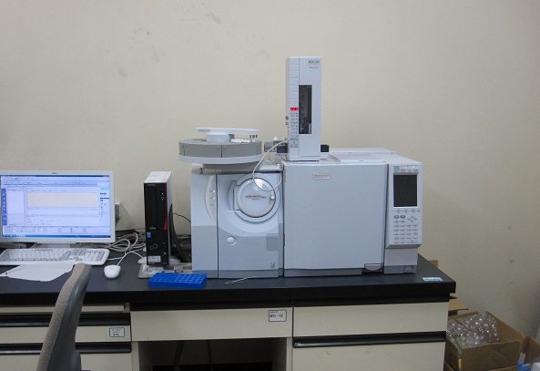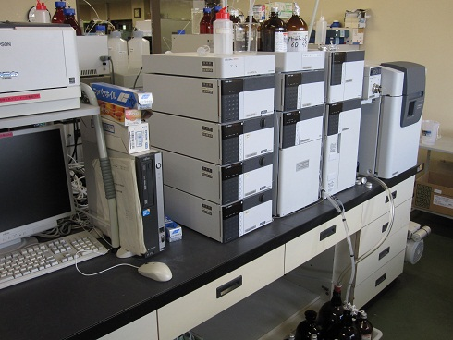
高速液体クロマトグラフ質量分析計
（陰イオン界面活性剤等測定用LC/MS）
ガスクロマトグラフ質量分析計
（消毒副生成物測定用GC/MS）

（２） 分析技術の向上を図るため，各種研修会・講習会に職員を派遣します。
（３） 毎年，内部精度管理を実施するとともに，国及び県が行う精度管理の評価試験を受け，水質検査結果の信頼性の保証に努めます。
（４） 水戸市水道部では2011年3月29日付けで
水道水質検査優良試験所規範（略称「水道ＧＬＰ」）
の認定を取得し,市民のみなさまに安心・安全な
水道水を送り届けるため，水質検査体制の維持・向上
JWWA-GLP072
に努めてまいります。

※ 水道ＧＬＰ：水質検査機関が水質検査を適切かつ高精度に実施していることを
（公社）日本水道協会が保証する制度
８． 水質検査計画及び検査結果の公表について

水質検査計画及び検査結果についてはホームページ等で公表します。

９. お客様と水質検査

安全で，良質な水道水をお客様に提供するために，水道部では水質検査計画と検査結果を公表し，これらの事項についてお客様からご意見をいただき，定期的に見直しを行い，より安全で安心できる水道を目指します。
水質管理の改善や次期水質検査計画に反映させるため，お客様のご意見をお聞かせください。
お 客 様
公 表
お客様の声
公 表
お客様の声

水戸市上下水道局水道部
水質検査計画の策定
水質検査の実施
水質検査の評価（公表）
見直し

注意事項
（１） ご意見をお寄せいただいた後で，内容や趣旨を確認させていただくことがありますので，連絡先をできるだけ記入願います。
（２） ご意見をいただいた方への個別の回答はいたしませんが，次年度以降の水質検査計画策定時に参考とさせていただきます。

お問い合わせ先 水戸市上下水道局水道部 浄水管理事務所 水質係
〒310-0901 水戸市田野町1662-14
TEL 029-229-7141 FAX 029-229-7144
ホームページアドレス http://www.city.mito.lg.jp/
電子メールアドレス filtration.management@city.mito.lg.jp
図－１ 配水区域及び検査地点
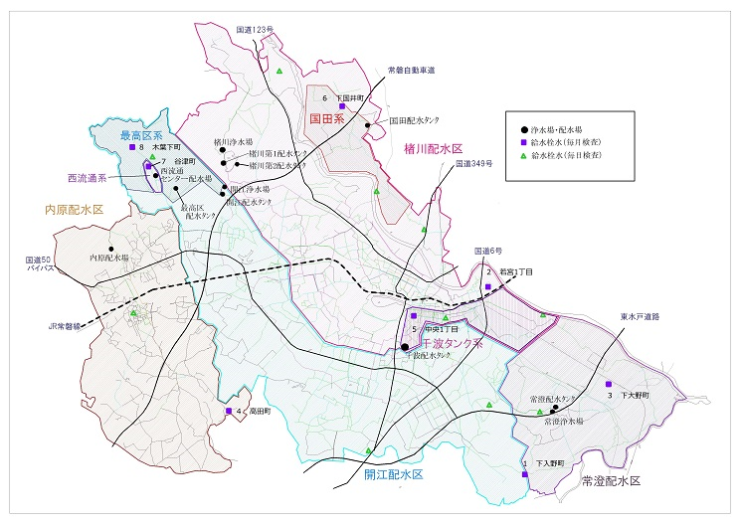
採水地点
1 下入野町（開江配水区） ５ 中央1丁目（千波タンク系）
２ 若宮1丁目（楮川配水区） ６ 下国井町（国田タンク系）
３ 下大野町（常澄配水区） ７ 谷津町（西流通系）
４ 内原町（内原配水区） ８ 木葉下町（最高区系）

